Министерство образования Республики Беларусь

Учреждение образования «Белорусский государственный университет   
информатики и радиоэлектроники»

Факультет компьютерных систем и сетей

Кафедра информатики

Дисциплина «Модели данных и системы управления базами данных»

|  |  |
| --- | --- |
|  | «К ЗАЩИТЕ ДОПУСТИТЬ» |
|  | Руководитель курсового проекта  ассистент кафедры Информатики  ________________В. С. Плиска |
|  | ___.____.2023 |

**ПОЯСНИТЕЛЬНАЯ ЗАПИСКА**

к курсовому проекту

на тему:

**«База данных для торговой площадки»**

БГУИР КП 1-40 04 01 010 ПЗ

|  |  |
| --- | --- |
|  | Выполнил студент группы 053505  Слуцкий Никита Сергеевич  _______________________________  (подпись студента) |
|  | Курсовой проект представлен на проверку ___.____.2023  _______________________________  (подпись студента) |

Минск 2023

СОДЕРЖАНИЕ

Введение 3

1 Описание программного продукта 4

2 Тестирование приложения 8

2.1 Общие сведения 8

2.2 Тестирование базы данных 8

2.3 Тестирование некоторых некоторых функций 9

2.4 Запуск тестов при загрузке на удалённый репозиторий 10

3 Развёртывание приложения 11

3.1 Диаграмма развёртывания 11

3.2 Развёртывание приложения и другие примечания 11

Заключение 13

Приложение А (обязательное) Листинг кода 14

# Введение

В настоящее время электронная коммерция стала неотъемлемой частью современного бизнеса, и интернет-магазины становятся все более важным каналом продаж для предприятий различных масштабов. С ростом популярности онлайн-торговли важно иметь эффективную и хорошо спроектированную базу данных, которая обеспечивает хранение, управление и доступ к информации о товарах, клиентах, заказах и других аспектах торговли в электронной среде.

Данный курсовой проект направлен на создание и исследование базы данных упрощённого интернет-магазина, которая превращает концепцию онлайн-торговли в управляемую и интуитивно понятную систему. В основу проектирования базы данных положены принципы гибкости, расширяемости, связанные с хранением и обработкой информации о продуктах, клиентах, заказах, оплате, доставке и других аспектах.

В качестве контекста в будущем может быть использовано предполагаемое приложение, которое будет реализовано на основе созданной базы данных, обеспечивая удобство для покупателей и эффективное управление информацией для администраторов и владельцев магазина.

Целями данного курсового проекта ставятся:

– разработать базу данных для упрощённого интернет-магазина товаров с использованием выбранных технологий;

– использовать не менее 25 сущностей в разрабатываемой базе данных;

– нормализовать базу данных до третьей нормальной формы;

– создать набор используемых триггеров, процедур и индексов;

– создать набор основных запросов для работы с базой данных;

– оформить пояснительную записку к курсовому проекту в соответствии со стандартом предприятия университета.

# 1 Обзор существующих аналогов

## 1.1 Каталог «Онлайнер»

Onliner.by – это белорусский сайт, который включает в себя СМИ, маркетплейс товаров и услуг, а также форум.

Каталог – это раздел сайта, где представлены различные товары и услуги. Здесь можно найти информацию о ценах, скидках, а также воспользоваться услугой оплаты частями. Это удобный инструмент для выбора и покупки различных товаров с доставкой по Беларуси.

На рисунке 1.1 приведено изображение главной страницы каталога.

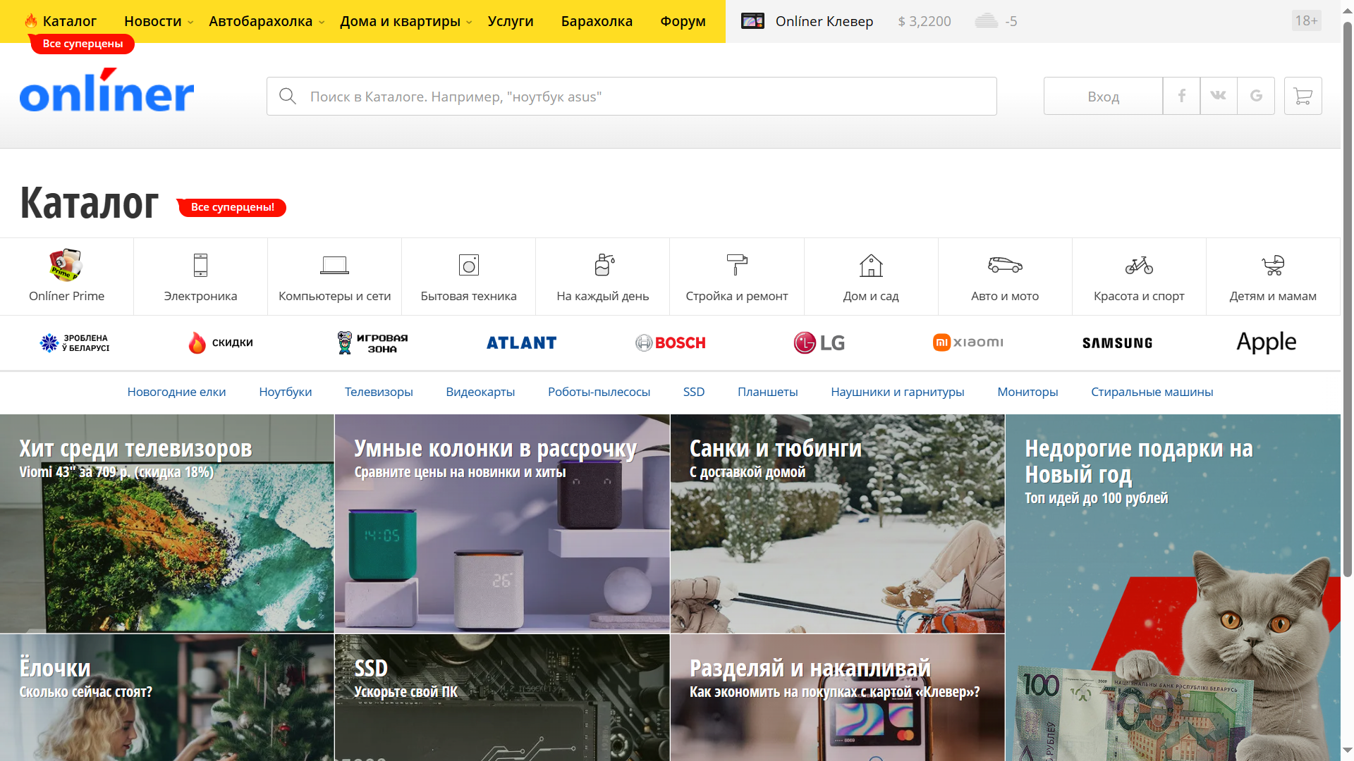

Рисунок 1.1 – Главная страница приложения каталога

Каталог предлагает пользователям искать товары в разных категориях, сравнивать товары по характеристикам и ценам от разных магазинов, а также производить оплату и заказ непосредственно через сайт. В одном из разделов сайта можно размещать объявления по продаже единиц товара, бывших в употреблении.

Магазинам данный каталог предоставляет возможность размещать свои предложения на площадке, а также покупать места на показ рекламы.

Таким образом это полноценное и большое решение по решению задач продаж очень широкого спектра товаров через интернет. Сайт является одним из самых посещаемых ресурсов в Беларуси.

## 1.2 Торговая площадка «Яндекс Маркет»

«Яндекс Маркет» – электронная торговая площадка, сервис для покупки товаров. Пользователь «Маркета» может просматривать и покупать товары из различных категорий, сравнивать их характеристики и цены, читать и оставлять отзывы и обзоры на товары, задавать вопросы другим посетителям сайта, магазинам и производителям. Сервис берет на себя хранение товаров, обработку и доставку заказов и общение с покупателями. Приложение «Яндекс.Маркет» доступно для iOS и Android.

На рисунке 1.2 приведено изображение главной страницы описываемого сайта.

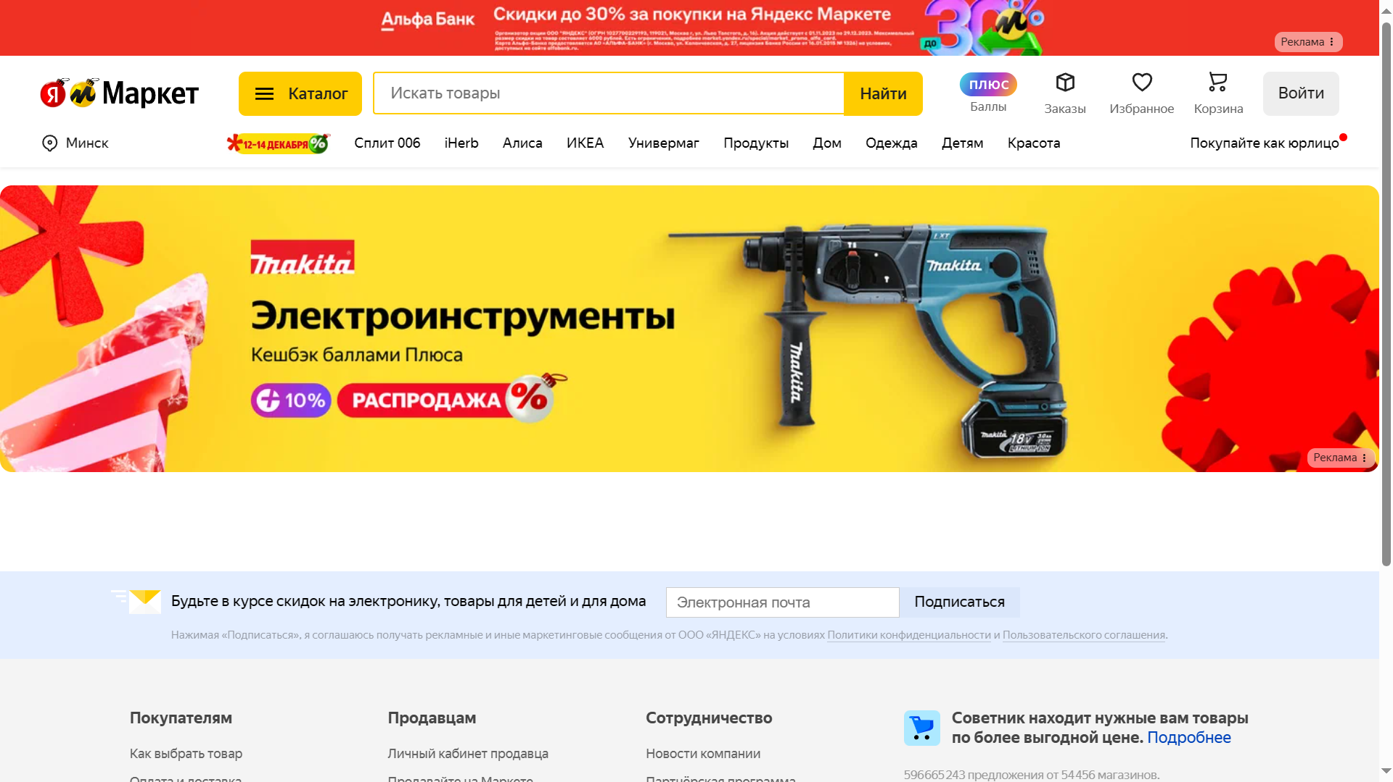

Рисунок 1.2 – Главная страница сервиса «Яндекс Маркет»

«Яндекс.Маркет» – единая торговая площадка, где продавцы размещают товары, а покупатели сравнивают и выбирают то, что им нужно – от электроники до одежды. Она доступна независимо от того, есть ли у магазина сайт.

## 1.3 Wildberries

Wildberries – российский международный интернет-магазин одежды, обуви, электроники, детских товаров, товаров для дома и других товаров.

География присутствия компании Беларусь, Россию и другие страны. Ежедневно на Wildberries оформляется 4 миллиона заказовОснован в 2003 году и управляется ООО «Вайлдберриз» со штаб-квартирой в Москве.

На рисунке 1.3 приведено изображение одной из страниц сайта.э

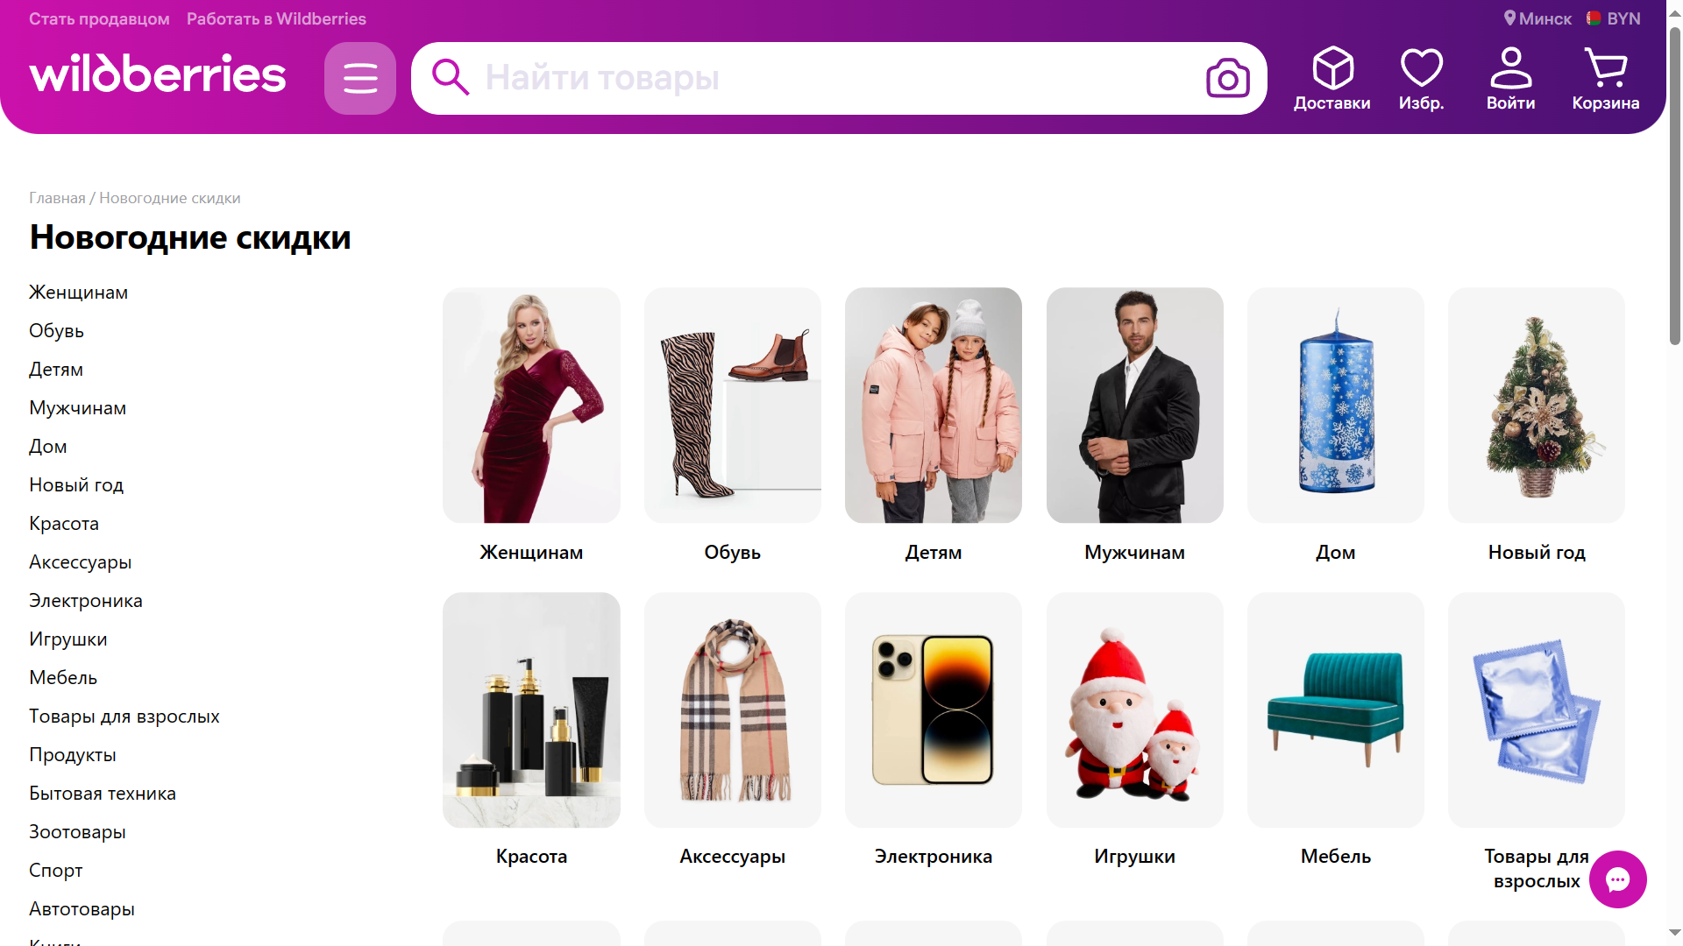

Бизнес-модель Wildberries характеризуют как онлайн-гипермаркет, магазин универсального формата или торговая площадка с товарами компаний-партнёров. Компания напрямую сотрудничает с производителями одежды и официальными поставщиками товаров. Они самостоятельно формируют ассортимент своих товаров в интернет-магазине и розничные цены, а Wildberries зарабатывает на комиссии по итогам продаж.

## 1.4 Формирование требований

Исходя из разбора существующих аналогов торговых площадок, к разрабатываемой базе данных упрощённой торговой площадке можно выдвинуть некоторые требования.

Площадка должна в разной степени поддерживать следующие возможности:

– регистрация магазинов;

– формирование цен на товар у разных магазинов;

– написание комментариев и отзывов;

– оформление заказов;

– разграничение прав доступа для пользователей;

– поддержка встраивания рекламы на сайт;

– наличие раздела с новостями и купонами.

При последующей возможной разработке приложения под разрабатываемую в рамках настоящего курсового проекта базу данных необходимо сделать упор также на:

– доступность интерфейса с разных платформ;

– валидацию данных пользователей при совершении платежей, оформлении заказа, регистрации.

– правильное разграничение доступа к разделам или страницам сайта;

– безопасность при работе с данными пользователей;

– удобные интерфейсы для взаимодействия системой не только для клиентов, а также других типов пользователей: администраторов, курьеров и представителей магазинов.

# 2 Формирование функциональных требований и выбор инструментов разработки

## 2.1 Формирование функциональных требований

Функциональное требование – это заявление о том, как должна вести себя система. Он определяет, что система должна делать, чтобы удовлетворить потребности или ожидания пользователя. Функциональные требования можно рассматривать как функции, которые обнаруживает пользователь. Они отличаются от нефункциональных требований, которые определяют, как система должна работать внутри. Ниже изложены основные функциональные требования к приложению, которое можно будет разработать на основе проектируемой в рамках настоящего курсового проекта базы данных.

1 Просмотр списка товаров. Пользователь должен иметь возможность просматривать товары в разных категориях и подкатегориях. Товары можно фильтровать по производителю и линейке, а также сортировать, например, по средней цене от магазинов.

2 Регистрация и вход в приложение. Пользователю должно быть предоставлено несколько вариантов входа в приложения для улучшения опыта использования.

3 Оформление заказа. У пользователя должна быть возможность составить заказ, возможно, состоящий из нескольких позиций и оформить его. Каждый магазин определяет свои возможные способы оплаты и доставки. Заказ может объединить в себе лишь товары из одного магазина. При этом если есть необходимость заказать товары из разных магазинов, необходимо будет сделать несколько заказов.

4 Просмотр информации. Пункт включает в себя просмотр информации разного типа:

– описание товара;

– информация о поставщиках и линейках;

– сведения о магазинах, их способах оплаты и доставки, пунктах самовывоза.

– сведения об актуальных купонах и акциях;

– новости портала;

– отзывы к товарам;

– форумы и комментарии;

– часто задаваемые вопросы.

5 Журналирование действий. Основные виды действий должны заноситься в таблицу журналирования.

6 Права пользователей с ролью администратора. Они должны включать редактирование списка товаров без привязки к магазинам и конкретным ценам, добавление новых рекламных объектов в реестре отображаемой рекламы, изменение списка купонов, а также регистрацию новых магазинов и их представителей.

7 Права представителей магазинов. Представители магазинов при пользовании приложением относятся к пользователям с отдельной соответствующей ролью. Они могут редактировать товары, выставленные их магазином на разрабатываемой торговой площадке.

8 Права пользователей с ролью курьеров. В будущем планируется расширение базы данных и приложения с возможностью отслеживания истории доставок, самовывозов, а также с введением системы рейтинга для курьеров и обычных клиентов.

## 2.2 Выбор инструментов разработки

Исходя из описанных выше функциональных требований системы и имеющегося опыта разработки, выбор сделан в пользу проектирования с использованием реляционных систем управления базой данных. В настоящее время одними из самых используемых реляционных систем управления базой данных являются PostgreSQL и Oracle Database. Также набирают популярность комплексы, включающие внутри себя базу данных и многие вспомогательные инструменты и сервисы, такие, как, например, Supabase. Упомянутые технологии описаны ниже.

**2.2.1** Система управления базами данных PostgreSQL. PostgreSQL – свободная объектно-реляционная система управления базами данных. PostgreSQL базируется на языке SQL и поддерживает многие из возможностей стандарта SQL. Имеет открытый исходный код и является альтернативой коммерческим базам данных.

Данная система управления базами данных позволяет гибко управлять базами данных (БД). С ее помощью можно создавать, модифицировать или удалять записи, отправлять транзакцию – набор из нескольких последовательных запросов на особом языке запросов SQL.

Система управления базами данных PostgreSQL нужна для:

– гибкого доступа к базам данных, их организации и хранения;

– управления записями в базах данных: создания, редактирования и удаления, обновления версий и так далее;

– просмотра нужной информации из базы по запросу, например для ее отправки на сайт или в интерфейс приложения;

– отправки транзакций, последовательных запросов, собранных в подобие скрипта;

– настройки и контроля доступа к той или иной информации, группировки пользователей по уровню прав;

– контроля версий и организации одновременного доступа к базе из разных источников так, чтобы предотвратить сбои;

– защиты информации от возможных утечек и потерь.

– контроля состояния базы в целом.

Иногда PostgreSQL называют бесплатным аналогом Oracle Database. Обе системы адаптированы под большие проекты и высокую нагрузку, но по разному хранят данные.

Среди преимуществ PostgreSQL разработчики выделяют следующие пункты:

1 Объектно-реляционная модель. Традиционно популярные системы управления базами данных – реляционные. Это значит, что данные, которые в них хранятся, представляются в виде записей, связанных друг с другом отношениями. Получаются связанные списки, которые могут иметь между собой те или иные отношения, – так и образуется таблица.

2 Поддержка множества типов данных. Еще одна особенность PostgreSQL – поддержка большого количества типов записи информации. Это не только стандартные целочисленные значения, числа с плавающей точкой, строки и логические значения, но и денежный, геометрический, перечисляемый, бинарный и другие типы. PostgreSQL поддерживает битовые строки и сетевые адреса, массивы данных, в том числе многомерные, композитные типы и другие сложные структуры. В ней есть поддержка XML, JSON и NoSQL-баз.

3 Работа с большими объемами. В большинстве СУБД, рассчитанных на средние и небольшие проекты, есть ограничения по объему базы и количеству записей в ней. В PostgreSQL ограничений нет.

4 Поддержка сложных запросов. PostgreSQL работает со сложными, составными запросами. Система справляется с задачами разбора и выполнения трудоемких операций, которые подразумевают и чтение, и запись, и валидацию одновременно. Она медленнее аналогов, если речь заходит только о чтении, но в других аспектах превосходит конкурентов.

5 Написание функций на нескольких языках. В PostgreSQL можно писать собственные функции – пользовательские блоки кода, которые выполняют те или иные действия. Эта возможность есть практически в любых СУБД, но PostgreSQL поддерживает больше языков, чем аналоги. Кроме стандартного SQL, в PostgreSQL можно писать на C и C++, Java, Python, PHP, Lua и Ruby. Он поддерживает V8 – один из движков JavaScript, поэтому JS тоже можно использовать.

6 Одновременная модификация базы. Важная особенность PostgreSQL –  возможность одновременного доступа к базе с нескольких устройств. В СУБД реализована клиент-серверная архитектура, когда база данных хранится на сервере, а доступ к ней осуществляется с клиентских компьютеров. Так, например, реализуются разнообразные сайты. Одна из возможных сложностей — ситуация, когда несколько человек одновременно модифицируют базу и нужно избежать конфликтов.

7 Высокая мощность и широкая функциональность. PostgreSQL – возможно, единственная бесплатная СУБД с открытым исходным кодом, которая рассчитана на работу с объемными и сложными проектами. Она мощная, производительная, способна эффективно работать с большими массивами данных.

**2.2.2** Oracle Database – это объектно-реляционная система управления базами данных от компании Oracle. Она используется для создания структуры новой базы, ее наполнения, редактирования содержимого и отображения информации.

Данная система объединяет в себе две модели хранения информации: объектно-ориентированную и реляционную. Реляционная модель представляется как набор отношений между записями. Одни данные связаны с другими – так формируется база. Визуально ее можно представить как двумерную таблицу; математически – как модель, построенную на отношениях. Объектно-ориентированная модель воспринимает данные как объект. У объекта есть атрибуты, которые описывают его свойства, и методы – они нужны для взаимодействия с другими объектами. Каждый объект принадлежит к классу – это понятие можно представить как «схему» объекта. Объектно-ориентированный подход используется во многих языках программирования и упоминается во многих наших статьях. А в базах данных он нужен для работы с данными, у которых сложная структура.

Oracle Database работает и с объектно-ориентированной, и с реляционной моделью.

Система работает по принципу «клиент – сервер». Это означает, что ее основная часть размещается на сервере, там же, где и база данных. Человек работает с интерфейсом приложения-клиента. Клиентская часть управляет только пересылкой и получением информации от сервиса.

Достоинства такого подхода – в высоком уровне безопасности и легком доступе для клиентов. Клиент-серверная организация разгружает сеть и снимает вычислительную нагрузку с клиентских компьютеров. А вот сервер для такой системы управления базами данных должен быть мощным.

Информация в системе хранится в отдельных базах – экземплярах базы данных. Это не физические, а логические понятия, которые состоят из процессов и оперативной памяти. Все содержимое одного экземпляра имеет единую системную глобальную область – часть оперативной памяти, с которой работает.

Внутри экземпляров расположены логические пространства, которые называются табличными – tablespaces. Табличные пространства содержат компоненты данных – как файлы в папках.

Данная система управления базами данных состоит из одного или нескольких инстансов и программного обеспечения, которое ими управляет. Система поддерживает работу с независимыми базами в рамках одного инстанса. Она может работать и с мультиарендной архитектурой, где множественными клиентами управляет один экземпляр приложения. В Oracle поддерживаются кластеризация и секционирование – физическое разделение элементов баз данных без потери доступа.

**2.2.3** Supabase – это реляционная база данных на основе тех же технологий, что лежат в PostgreSQL – одной из самых популярных и надежных баз данных в мире.

Supabase – это бесплатный аналог Firebase, полифункциональная платформа, объединяющая в себе несколько важных программных решений и упрощающая их реализацию до предельно примитивного уровня, чтобы разработчики могли добавлять в свои приложения или сайты такие функции, как:

– авторизация;

– хранилище файлов;

– обновление контента на сайте в реальном времени.

Разработчики данного сервиса требуют оплату использования только при достижении количества запросов определенных значений. То есть на этапе разработки оплачивать БД не придется, все возможности Supabase можно будет опробовать самостоятельно, а не опираться на обзоры и демо.

Supabase идет в комплекте с собственным хранилищем файлов, которое можно подключать к базе данных. Например, можно добавить в Supabase файлы изображений, еще на этапе их загрузки в базу данных создавать специальные ссылки и закреплять их за статьями, комментариями, профилями в таблицах Supabase. Таким образом, можно привязывать файлы из хранилища к записям из базы данных, создавая бесшовную систему. Разработчики создали достаточный набор готовых команд для управления файлами.

Важное преимущество Supabase – встроенная функция авторизации, реализованная практически на надёжном уровне.

Supabase –универсальный продукт, включающий в себя много компонентов, необходимых для создания полноценных приложений.

**2.2.4** Обоснование выбора. Была выбрана реляционная модель баз данных. Реляционная модель предлагает следующие преимущества:

1 Структурированность данных и декларативный язык запросов: реляционные базы данных хранят данные в виде таблиц, что обеспечивает структурированность и позволяет устанавливать отношения между различными таблицами.

2 Целостность данных и связей: реляционные базы данных обеспечивают соблюдение целостности данных через использование ограничений целостности и связей между таблицами.

3 Гибкость в запросах и аналитике: Благодаря SQL, реляционные базы данных предоставляют богатые возможности для запросов и аналитики данных. Это включает в себя операции объединения, агрегации, фильтрации и многие другие, что позволяет эффективно извлекать и обрабатывать информацию.

4 Нормализация и избыточность: реляционные базы данных поддерживают нормализацию, что помогает избежать избыточности данных и минимизировать возможность ошибок в обновлении и модификации данных.

5 Масштабируемость: реляционные базы данных обладают хорошей масштабируемостью, позволяя увеличивать количество записей, пользователей и производительность по мере роста приложения.

6 Многозадачность и параллелизм: реляционные системы управления базами данных предоставляют возможность эффективно обрабатывать множество запросов параллельно, что обеспечивает производительность и отзывчивость системы.

7 Поддержка транзакций: реляционные базы данных обеспечивают ACID-транзакции для обеспечения целостности и надежности данных.

В ходе разработки приложения целесообразно использовать PostgreSQL, потому что мощности Oracle Database избыточны. Supabase представляет собой обёртку над PostgreSQL с дополнительными удобными возможностями для разработки, например, механизмы аутентификации и поддержания сессии. Поэтому выбор сделан в пользу Supabase.

# 3 Проектирование базы данных

В деловой или личной сфере часто приходится работать с данными из различных источников, каждый из которых связан с определенным видом деятельности. В настоящее время благодаря огромным возможностям компьютеров, которые связаны с хранением и обработкой больших массивов информации компьютер применяется для решения широкого круга задач буквально во всех сферах человеческой деятельности. Одновременно с развитием компьютерной техники развивалась и теория баз данных (БД), которые представляют собой наборы взаимосвязанных данных о некоторой предметной области. Такие наборы имеют определенную структуру и постоянно хранятся в памяти компьютера.

В результате развития концепций баз данных выделены три уровня представления информации: инфологический, даталогический и физический. На каждом уровне проводится структуризация информации таким образом, чтобы на третьем уровне информация могла быть представлена в виде структур данных, реализуемых в памяти электронно-вычислительной машины. На инфологическом уровне определяется какая информация о предметной области будет хранится и обрабатываться в компьютере, а в результате исследования предметной области строится ее инфологическая модель, которая описывается в терминах классов объектов и их взаимодействий. В инфологической модели информация представляется вне зависимости от того, что представляют собой данные и какие технические средства будут использовании в дальнейшем для ее хранения и обработки.

Даталогическая и физическая модели непосредственно реализуются в системах управления базами данных, а физическая модель в свою очередь определяет структуру хранения данных на физических носителях. Цель инфологического проектирования заключается в представлении семантики (смысла) предметной области. Для описания предметной области наиболее часто используется ER-модель. ER-диаграмма модели имеет лексикографическую структуру и включает в себя текст и элементы графики. На практике инфологическая (семантическая) модель используется на первой стадии проектирования базы данных. При этом в терминах ER-модели описывается концептуальная схема базы данных, которая затем преобразуется к реляционной или другой схеме.

# 4 Разработка базы данных

Используемый инструмент, Supabase, – это реляционная база данных, использующая SQL-синтаксис. SQL – это язык, ориентированный на взаимодействие с базами данных. Он позволяет создавать специальные команды, которые заставляют встроенные в БД механизмы либо считывать информацию, либо ее добавлять.

В рамках написания хранимых процедур понадобится расширение возможностей стандартного SQL – PL/pgSQL. PL/pgSQL – процедурное расширение языка SQL, используемое в системе управления базами данных PostgreSQL. Этот язык предназначен для написания функций, триггеров и правил и обладает следующими особенностями:

– добавляет управляющие конструкции к стандарту SQL;

– допускает сложные вычисления;

– может использовать все объекты БД, определенные пользователем;

– является простым в использовании.

Стандартный SQL используется в PostgreSQL и других реляционных базах данных как основной язык для создания запросов. Он переносим и прост, как для изучения, так и для использования. Каждая такая конструкция языка выполняется сервером отдельно. Это значит, что клиентское приложение должно отправлять каждый запрос серверу, получить его результат, определенным образом согласно логике приложения обработать его, посылать следующий запрос и так далее. В случае, если клиент и сервер базы данных расположены на разных машинах, это может привести к нежелательному увеличению задержек и объема пересылаемых от клиента серверу и наоборот данных.

При использовании PL/pgSQL появляется возможность сгруппировать запросы и вычислительные блоки в единую конструкцию, которая будет размещаться и выполняться на сервере, а клиент будет отправлять запрос на её выполнение и получать результат, минуя все промежуточные пересылки данных назад—вперед, что в большинстве случаев позитивно сказывается на производительности. Также функциональность анонимных блоков позволяет писать запросы не на SQL, а на любом существующем процедурном языке сервера, в том числе pl/pgSQL, без создания хранимых функций на сервере СУБД. Функции, написанные на PL/pgSQL, могут принимать в качестве аргумента и возвращать как результат значения любого скалярного или составного типа, допустимые для сервера БД, включая определенные пользователем, строковые типы и записи.

## 4.1 Создание проекта в Supabase

На рисунке 4.1 приведено изображение формы создания нового проекта в панели управления Supabase.

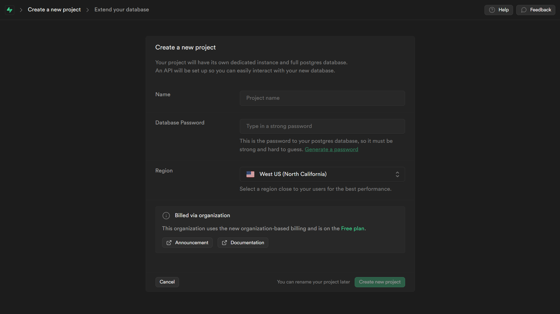

Рисунок 4.1 – Создание нового проекта в панели управления Supabase

На рисунке 4.2 приведено изображение страницы с управлением проектами в Supabase.

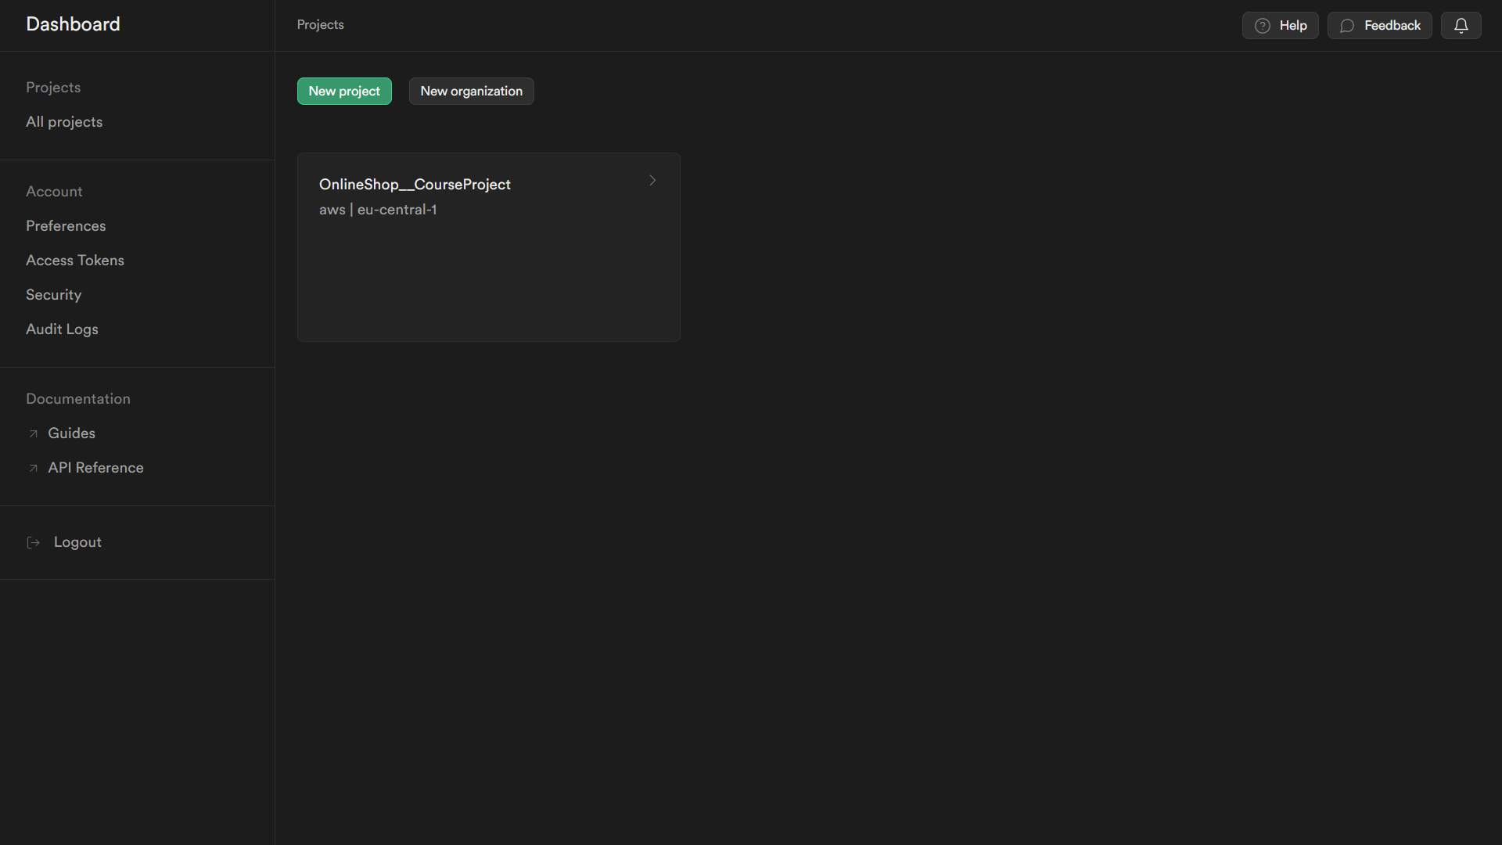

Рисунок 4.2 – Раздел управления проектами в Supabase

На рисунке 4.3 показан вид страницы при только что созданном проекте в Supabase.

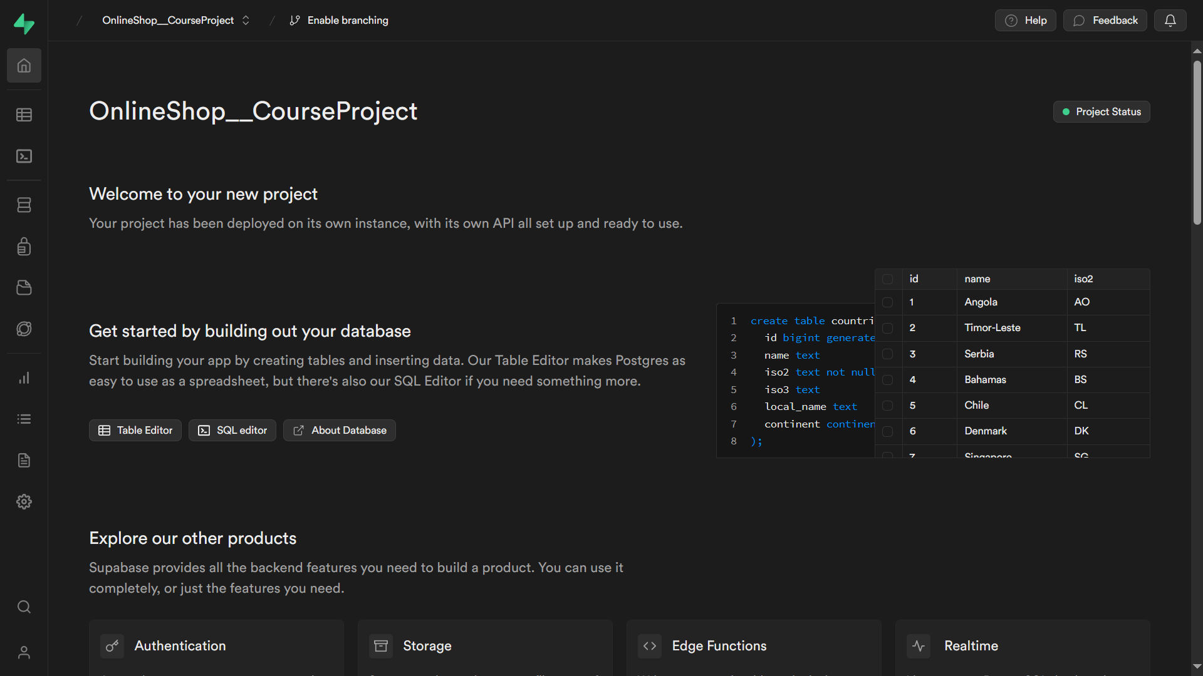

Рисунок 4.3 – Вид созданного проекта в панели управления

Чтобы посмотреть, как можно взаимодействовать с таблицами программно из своего приложения, необходимо открыть раздел API в нижней части боковой панели интерфейса Supabase. Там указан список команд и для подключения к базе данных из сторонних проектов, и для управления информацией в БД.

Для создания таблиц есть две опции: редактор таблиц и редактор SQL. В рамках разработки базы данных для приложения будет использоваться второй вариант – редактор SQL. Для разработки триггеров и процедур единственным вариантом остаётся редактор SQL. На рисунке 4.4 приведено изображение редактора.

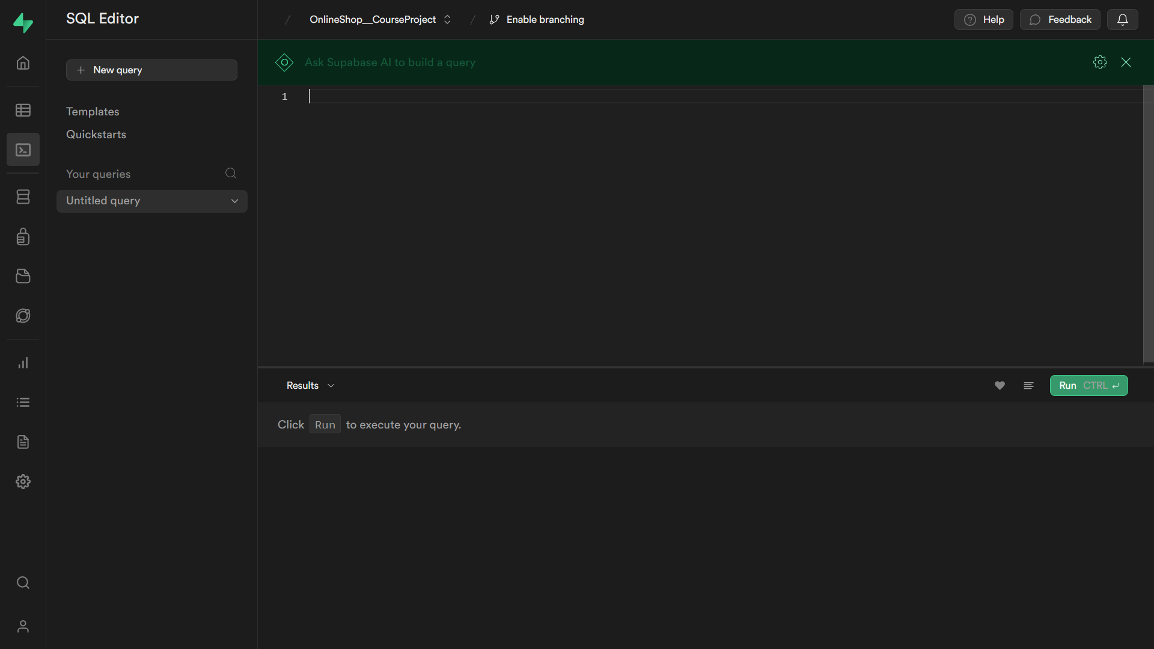

Рисунок 4.4 – Редактор SQL в проекте Supabase

# Заключение

В заключение данного курсового проекта по проектированию базы данных для торговой площадки и интернет-магазина следует отметить значительное значение, которое базы данных имеют в современном электронном бизнесе. Решение о наиболее подходящей структуре и организации базы данных должно быть принято с учетом множества аспектов, включая функциональность, безопасность, производительность и масштабируемость.

Проектирование базы данных для интернет-магазина или торговой площадки является сложной задачей, которая требует глубокого понимания бизнес-потребностей, требований пользователей и технических аспектов хранения и обработки данных. В этом контексте, целесообразным использовать реляционную модель данных для обеспечения структурированности, эффективности запросов и обеспечения целостности данных.

Данный курсовой проект представляет собой исследование, разработку и реализацию базы данных для торговой площадки и интернет-магазина с акцентом на эффективность, безопасность и удобство использования.

В результате, база данных, разработанная в рамках данного проекта, представляет собой фундаментальный элемент в создании современной торговой площадки и интернет-магазина, способствуя улучшению качества обслуживания клиентов, оптимизации процессов управления и обеспечивая успешную электронную коммерцию.

Спроектированы схемы базы данных, создан проект в Supabase, а также необходимый набор элементов базы данных для проекта: таблицы, процедуры,

Цели курсового проекта можно считать достигнутыми.

# Приложение А (обязательное) Листинг кода

beforeAll(async () => {

SupabaseAdmin = createClient(process.env.DB_URL as string, process.env.DB_KEY_ADMIN as string);

Supabase = createClient(process.env.DB_URL as string, process.env.DB_KEY as string);

const signUpResponse1 = await Supabase.auth.signUp(user1);

const signUpResponse2 = await Supabase.auth.signUp(user2);

if (signUpResponse1.data.user) {

user1.id = signUpResponse1.data.user.id;

console.log('Signed up a new user: ', user1.id);

}

if (signUpResponse2.data.user) {

user2.id = signUpResponse2.data.user.id;

console.log('Signed up a new user: ', user2.id);

}

});

afterAll(async () => {

const deleteResult1 = await SupabaseAdmin.auth.admin.deleteUser(user1.id!);

expect(deleteResult1.error).toBe(null);

const deleteResult2 = await SupabaseAdmin.auth.admin.deleteUser(user2.id!);

expect(deleteResult2.error).toBe(null);

});